2018.07.28（土）
川崎支部便り（定期便）（2018年第6号 8月号）
（オープンで各自が主役：川崎支部） 川崎支部支部長 赤津 武雄
（執筆者 河合・山岸）

川崎支部の皆さん、お元気でしょうか。

11年前に女子ゴルフ[LPGAツアー選手権リコー杯」で大逆転優勝をした古閑美保プロが真っ先に喜びを分かちあったのは、キャディの伊能恵子さんでした。あれっ？そうです。伊能忠敬の子孫です。その血を引いているのか、歩測のプロです。試合の前日に、プレーヤと一緒にラウンドをして、あらゆる場所からピン迄の距離はもとより、あらゆる場合を想定して必要になりそうな距離を歩いて測り、「伊能メモ」を作成しているのです。
一度でいいから、この方と回ってみたい。飛躍的にスコアーが上がるかも？

今回は二ケ領用水についてです。気楽にお付き合い願います。

川 崎 点 描 （二ケ領用水・円筒分水とは？①）

久地駅は南武鉄道の開通五か月後に開業をしました。開業当初は武蔵溝ノ口から河原迄の3.5ｋｍ間に駅が無かったのです。当初この駅の名は「久地梅林」でした。つまり観光駅名ですね。多分武蔵溝の口と宿河原間が長すぎるので、途中の集落住人が駅の開業を要求したのでしょう。
今は梅林の株数が減少していますが、早春には駅の北側を出た二ケ領用水沿いの道を、梅林を求めて散歩するのはお勧めコースです。水の流れの音、鯉や水鳥の遊泳、季節による花々からの憩いを提供しています。川崎市市民ミュージアムと二ケ領用水の間には春日神社と隣接して常楽寺（マンガ寺 本堂の襖にマンガの絵が描かれたから）が見えます。また、二ケ領用水が平瀬川と出会うところの円筒分水の見学もお勧めしたいコースです。
すぐ南の山の懐にコンクリート製の円筒型の分水樋（現在のものは1941年（昭和16年）製）が見えます。この二ケ領用水は、神奈川県下で最古の人工水路で、関ケ原の戦いの3年前に測量が始まり、14年の歳月をかけて完成したと言われています。この名前は江戸時代に川崎領と稲毛領にまたがって流れていたことに由来します。この用水は四つの水路に分けられた分量樋とも呼ばれ、下流の田畑の必要量をあらかじめ計って流水量が決められているのです。つまり、円筒のコンクリート樋に決められた分配比に、中央の筒からあふれた水を流すサイフォンの原理を利用した国の登録有形文化財です。18世紀には農作業に欠かせない用水を、各村で協議しながらこの様な施設を作って分けたのでしょう。一つの村が流路の変更で分断されても、共同体の生活は容易には変更できません。所属府県の整理も難事業だったのでしょう。いつの時代も同じですね。
では、川崎を育んだこの「命の水」（註1）は何故作られたのでしょうか。江戸時代初期（400年以上前）の多摩川は勾配が急なので、洪水のたびに流路が変わり、当時の村々が度々分断された様です。皆さんもご存じの東京都調布市の「布田（ふだ）」、狛江市の「和泉」、世田谷区の「宇名根・下野毛・等々力」、大田区の「丸子」等が有ります。豊臣秀吉が天下統一を目前にした1589年（天正17年）や1590年（天正18年）には、多摩川の大洪水で田畑が流されて村々の境界争いが発生した様です。
1590年（天正18年）に徳川家康が江戸に拠点を置くと、川崎は江戸の暮らしを支える重要な役目を担いました。当時、塩は西日本から江戸に届けられていましたが、この経路が分断されることを恐れて千葉市の行徳や川崎市の大師河原で塩作りが始められました。そして、お米を初め農作物の江戸への安定供給に必要な農耕用水や飲料用水としての供給が必要になったのです。
ところで、国木田独歩（1871～1908年）をご存知でしょうか。著書「忘れえぬ人々」の冒頭に、こうあります。「多摩川の二子（ふたこ）の渡しをわたって少しばかり行くと溝口（みぞのくち）という宿場がある。その中ほどに亀屋という旅人宿（はたごや）がある。」描かれているのは、現在の東京都世田谷区から多摩川を渡った神奈川県川崎市高津区で、大山街道が通っています。独歩は渋谷に住み、近くに暮らす柳田国男（1875～1962年）から亀屋のことを聞いたようです。当時、溝口は風光明媚、独歩の目にも新鮮に映ったのでしょう。

（註1） 晩年の横山大観の「命の水」はブランディと玉露だったそうです。交互に飲んで胃の中でブランディを玉露割りにしていたらしい。自由な楽しみ方です。

＊溝の口駅前広場の円筒形屋根は、久地円筒分水がモチーフです。

（参考資料）川崎市教育委員会発行資料、川崎市建設緑政局計画部企画課発行資料、川崎市ホームページ
（久地円筒分水へのアクセス）川崎市高津区久地1-28-7 溝の口駅徒歩約15分
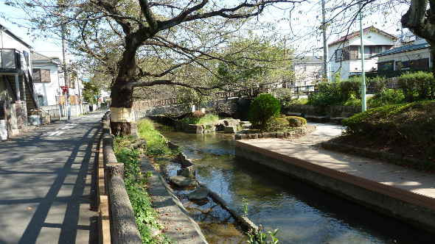
（二ケ領用水）
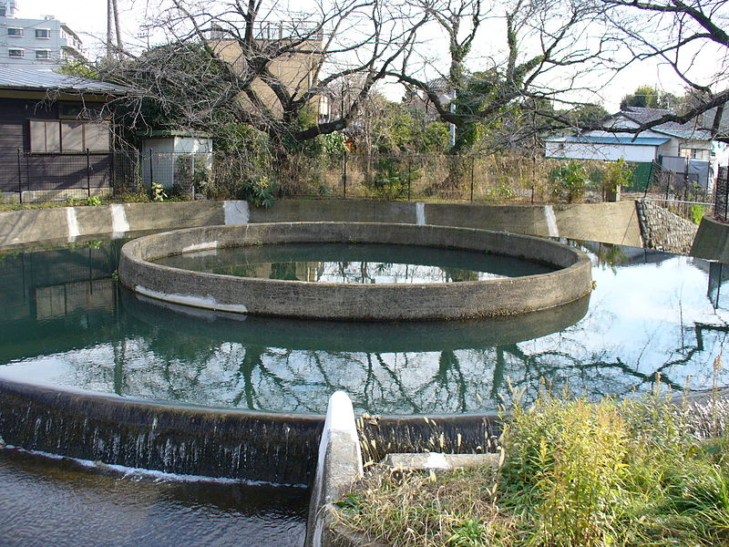
（円筒分水）

川崎支部の活動
・2018.07.13（金）は横浜支部、川崎支部、湘南支部（主催支部）の三支部合同で、2018.10.27(土)の総会に向けた打合せを行い、進行事項の確認や役割の確認をしました。
・2018.07.21（土）は元経済産業大臣の大畠彰宏氏の「旭日大綬章」受賞（議員の場合大臣経験者以上）の記念講演と祝賀会を世田谷キャンパスで行い120名ほどが参加しました。
旧武蔵工業大学の修士課程を卒業後、日立製作所に15年間、議員生活を28年間勤められました。講演内容の一部は、
・2010年のレアアース（希土類元素）危機時に日本の大臣や経済界がベトナムや中国の要人と交渉しても進展が有りませんでしたが、大畠氏がベトナムの大臣との太いパイプにより危機を救いました。しかし、当時の菅直人首相は自分一人で危機を救ったと宣伝し、真実は伝わりませんでした。マスコミにも伝わりませんでした。これは経済評論家の森田実氏のスピーチでの発言です。（一部の方しか知りません。）
・また、2011年の東日本大震災での耐震岸壁では被害は有りませんでした。
・現在の日本は化石燃料に80％依存しているので、今後は原子力から核融合の時代
に変化するそうです。原子力エネルギーは安価ではないそうです。
・2018.07.28（土）は前校友会会長の吉田勝氏による川崎支部主催の第二回講演会を14時から夢キャンパス行い、演題は「社会（家族・地域）の変化と建築（住宅）」でした。台風12号にもかかわらず、多数の方が夢キャンパスに参加し、16時からは自由が丘クラブで懇親会（参加費4,000円）が盛大に行われました。人徳です。

耳寄り情報

興味深い本を読みました。「漂流するトモダチ アメリカの被ばく裁判」（田井中雅人 エィミ・ツジモト 朝日新聞出版）です。
福島第一原発が水素爆発を起こし、空母レーガン乗組員約5,000人は大量の放射線を浴びました。東日本大震災から7年が経ち、称賛されたトモダチ作戦の裏で従事した兵士たちは、白血病等様々な病を発症しています。恐るべき被害の補償を求め、元兵士らの原告は400人以上に上ります。
空母レーガンの上官が被ばくを避けるためのヨウ素剤を飲んだという書類に署名をすることを命令されましたが、飲んでいないのに署名を拒否すると、軍法会議で少なくとも三日間は投獄され、その間はパンと水しか与えられないうえに、どこかに寄港しても、下船出来ないのです。署名をしても、在庫があるにもかかわらず、最後までヨウ素剤は渡されなかったのです。
陸地から数海里内で、空母レーガンが福島原発による放射能プルーム（帯状の雲）に包まれた時、乗組員は暖かい風が吹き、口中がアルミホイルや銅を舐めた様な感触と表現しています。
アメリカの原告と東電が裁判で争う中、2017年6月22日に連邦高裁は、アメリカの裁判所での審理を認めた連邦地裁命令を是認する決定を出しました。なぜ東電は、それ程迄に日本での裁判に拘ったのでしょうか。その主たる理由の一つは、日本の裁判制度にはない「ディスカバリー（証拠開示）」制度の存在です。これにより、被告は強制的に事件の真相となる証拠開示を請求されます。つまり、東電が「隠ぺい」してきた多くの事実である「メルトダウン」（原子炉の炉心溶融）に至った経緯や、放射性物質の放出量等を全面開示しなくてはならないのです。事故と元乗組員らの健康被害との「因果関係がない」ことの立証を迫られるのです。GEの弁護人は、「わが社は一切の責任を認めていない。（福島第一原発の）沸騰水型原子炉には何ら欠陥はない。」と主張しています。

皆様のご意見・ご感想をお待ちしています。（連絡先：k_yamagishi@6kou.co.jp 山岸宛（窓口））

